**Материалы и методика**

Материалы, лежащие в основе данной работы, были собраны с 11.08.2023 по 12.08.2023 в ходе LVII Беломорской экспедиции Лаборатории Экологии Морского Бентоса (гидробиологии) в Южной губе острова Ряжкова и с 15.08.2024 по 18.08.2024 в Северной губе острова Ряжкова.

Материал собирался во время отлива, но, когда еще большая часть литорали была покрыта водой. Пробы брали сачком с мелкой сеткой, имевший диаметр кольца около 30 см. Сачок ставили к урезу воды и человек собирающий пробы, очень быстро отходил в глубь воды на 2-4 метра от уреза воды и вел сачок по дну поднимая ил с песком. Далее содержимое сачка промывали и из промытой пробы извлекали всех креветок (*C. crangon*).

В каждой точке осуществлялось по три таких отлова в Южной губе и по пять в Северной. Все особи, пойманные в одной точке, сразу были помещены в емкость объемом 25 мл, без воды. Далее (не позднее одного часа) креветки были залиты 4% формалином. Координаты точки отлова засекали с помощью GPS-навигатора.

Грунтовые пробы собирались при помощи рамки площадью 55 см2, который вдавливали в грунт на глубину около 10 см. Собранные пробы складывали в отдельный пакет с этикеткой. После этого пробы были промыты при помощи сита с диаметром ячейки 0.5 мм. И промытый грунт фиксировался в баночку объёмом 30 мл с 10% формалином.

***Анализ размерной структуры популяции***

Каждая креветка была взвешена на электронных весах с точностью до 1 мг. Длина карапакса креветок была измерена с помощью электронного штангенциркуля с точностью до 0.01 мм.

***Вскрытие***

Вскрытие каждой особи проводилась при помощи лезвия бритвы. Креветка бралась в руку и разрезалась по медиальной линии на две половинки. Далее под бинокуляром проводился осмотр желудка. В случае нахождения пищевого комка, его извлекали при помощи пинцета и перекладывали на предметное стекло с каплей глицерина. Содержимое желудка просматривалось под микроскопом при увеличении от 10х10 до 10х40.

**Разборка грунта** Грунтовые пробы просматривались в камере Богорова под бинокуляром на наличие животных, которые складывались в баночку 25 мл с 10% формалином. После этого производилось определение животных до минимально определимого таксона. В каждой пробе производился подсчет каждого встречаемого вида. Далее данные были занесены в сравнительные таблицы.

***Статистическая обработка***

Всего в ходе работы было обработано 71 особь *C.crangon* из Северной губы и 135 особей из Южной губы. Была сделана таблица, в которую мы занесли длину и вес креветок, а также какие пищевые объекты встречались в желудках каждой особи.

Грунтовых проб из Северной губы было обработано 15 штук из Южной 33. Данные по встречаемым животным были занесены в таблицы.

На основе этих данных были построены графики в программе R studio. Была построена диаграмма схожести сообществ в Южной и Северной губе. Была построена диаграмма отношения разнообразия сообществ к разнообразию питания. Были построены карты с расположением проб. Были построены дендрограммы и танглограммы по сообществам и питанию.

**Изложение и обсуждение результатов**

Сравнение сообществ в южной и северной губе

На частотной диаграмме сообществ хорошо заметны два облака точек. Первое облако полностью состоит из сообщества Южной губы и находится в верхнем левом углу, второе облако состоит из сообщества Северной губы и одной точки из Южной губы. Что может свидетельствовать о том, что сообщества в приделах одной акватории могут значительно отличатся и могут быть похожи на совершенно другие акватории.

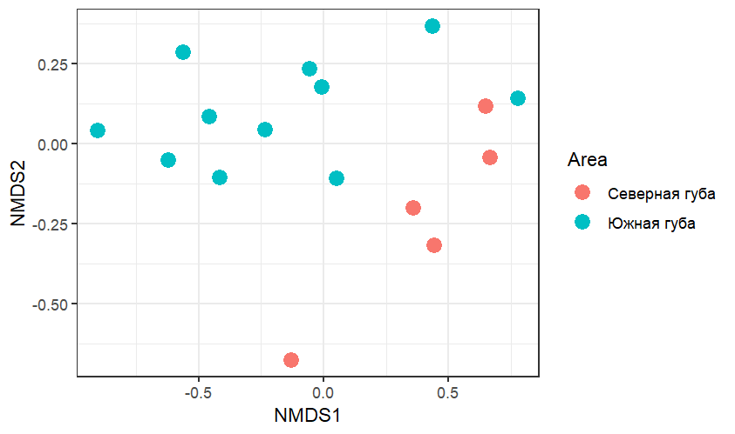

На дендрограмме (Рис) показано более точно какие существуют типы сообщества. Цифрами от 1 до 5 показана Северная губа остальные от 6 до 16 это Южная губа. Всего можно выделить 4 основных сообщества. Первое сообщество (1,2,3,9), второе(5,11,16,12,15), третье (4,13,10,6,14) и четвертое (7, 8). Так в первом сообществе большая часть из Северной губы это 1-3 класс и только одна проба из Южной девятая. Во втором и третьем одна проба из Северной губы 5 и 4 класс соответственно и остальные из Южной губы. Четвертое сообщество полностью состоит только из Южной губы. Видно, что в пределах одной акватории бывает варьирование сообществ. То есть в приделах одной акватории существуют как схожие, так и отличные друг от друга типы сообществ.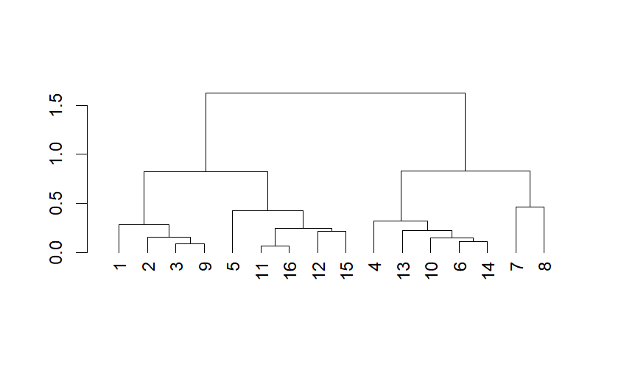

Рис +++ сообщества в Южной и северной губе.

Описание сообществ Северной губы

|  |
| --- |
|  |
| |  |  | | --- | --- | | Объекты | Встречаемость(Суммарно) | | Hydrobia | 1752 | | Pygospio elegans | 259 | | Macoma baltica | 77 | | Microspio theeli | 46 | | Fabricia sabella | 41 | | Nematoda | 40 | | Tubificidae benefi | 13 | | Mya arenaria | 13 | | Euteone longa | 4 | | Capitella capitata | 3 | | Littorina saxatilis | 3 | | Mytilus | 2 | | Gamarus sp | 1 | |

Таблица объектов в Северной губе.

Из таблицы можно заметить, что самыми частыми видами являются *Hydrobia* общая встречаемость 1752, *Pygospio elegans* с общей встречаемостью 259, Macoma baltica 77, Microspio theeli 46, Fabricia sabella 41, Nematoda 40. Реже встречались Tubificidae benefi, Mya arenaria, Euteone longa, Capitella capitata, Littorina saxatilis, Mytilus, Gamarus sp.

|  |  |
| --- | --- |
| Объекты | Встречаемость |
| Hydrobia | 2341 |
| Nematoda | 603 |
| Pygospio elegans | 290 |
| Macoma baltica | 283 |
| Microspio theeli | 247 |
| Tubificidae benedeni | 35 |
| Scoloplos armiger | 23 |
| Monoculodes sp. | 23 |
| Fabricia sabella | 12 |
| Mytilus sp. | 11 |
| Polydora quadrilobata | 9 |
| Littorina saxatilis | 5 |
| Oligochaeta | 5 |
| Gamarus sp. | 4 |
| Mya arenaria | 4 |
| Alitta virens | 4 |
| Jaera sp. | 3 |
| Capitella capitata | 2 |
| Nemertea | 1 |
| Eteone longa | 1 |
| Chironomidae | 1 |
| Pontoporeia femorata | 1 |
| Gamaroidea | 1 |
| Harpacticoidea | 1 |

Таблица встречаемости объектов в Южной губе

Из таблицы встречаемости видов в Южной губе самыми частыми были Hydrobia, Nematoda, Pygospio elegans, Macoma baltica, Microspio theeli, Tubificidae benedeni, Scoloplos armiger, Monoculodes sp. Реже встречались Mytilus sp., Polydora quadrilobata, Littorina saxatilis, Oligochaeta, Gamarus sp., Jaera sp., Capitella capitata, Nemertea, Alitta virens, Eteone longa, Chironomidae, Pontoporeia femorata, Gamaroidea, Harpacticoidea.

Из этих двух таблиц можно сказать что в Южной губе намного больше встреченных видов. И только в Южной губе встретились Polydora quadrilobata, Gamarus sp, Scoloplos armiger, Monoculodes sp., Chironomidae, Jaera sp., Nemertea, Alitta virens, Pontoporeia femorata, Gamaroidea, Harpacticoidea. Значит сообщество Южной губы более разнообразное. Возможно такое произошло что площадь Южной губы намного больше площади Северной. И в Северной губе довольно большую площадь акватории занимает мидиевая банка в пределах которой многие животные не способны существовать.

Питание

Если есть различие сообществ значит существуют два разных отличных друг от друга рациона. Один в северной губе другой в южной. Из этой частотной диаграммы это легко заметить.

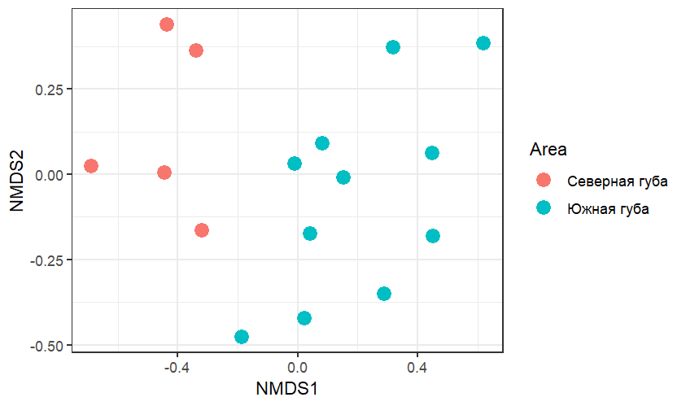

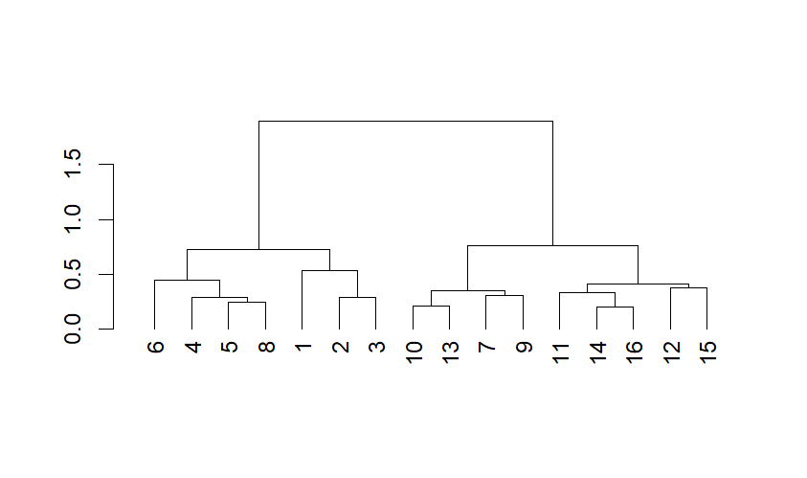

Из данной дендрограммы видно, что существует как минимум два различных друг от друга рациона. Первый рацион состоит из рациона северной губы и двух из южной губы это 8 и 6. И второй состоит полностью из Южной губы. Заметно что в пределах одной акватории существуют различные типы рационов, которые больше похожи на рацион из другой акватории.

Как мы знаем из работы прошлого года (Островский 2024) в питании креветок Crangon crangon существует варьирование рационов питания в зависимости от возраста креветок.

Более крупные, то есть более старые особи едят более крупные пищевые объекты, и наоборот более мелкие пищевые объекты ест молод. Но как на рацион питания креветок Crangon crangon. Действует разнообразие сообществ?

Из данной диаграммы хорошо заметно что чем более разнообразное сообщество то, тем меньше пищевых объектов появляется в желудках и на оборот чем менее разнообразное сообщество, тем больше пищевых объектов. Еще можно увидеть, что в Северной губе сообщество в большой своей части бедное поэтому в северной губе в желудках больше пищевых объектов нежели в южной губе. Значит в зависимости от разнообразия сообществ Crangon crangon проявляет разные сценарии питания. Если сообщество бедное, то он начинает есть все без разбора. Здесь он явный генералист, то есть животное которое питается всем без исключении не зависимо от разнообразия сообществ. А ежели сообщество более разнообразное то он становится специалистом, который питается только определенными пищевыми объектами, которые для него являются более приоритетными. Значит если в Южной губе более разнообразное сообщество, то он является специалистом в пределах этой акватории, а в северной губе генералистом.

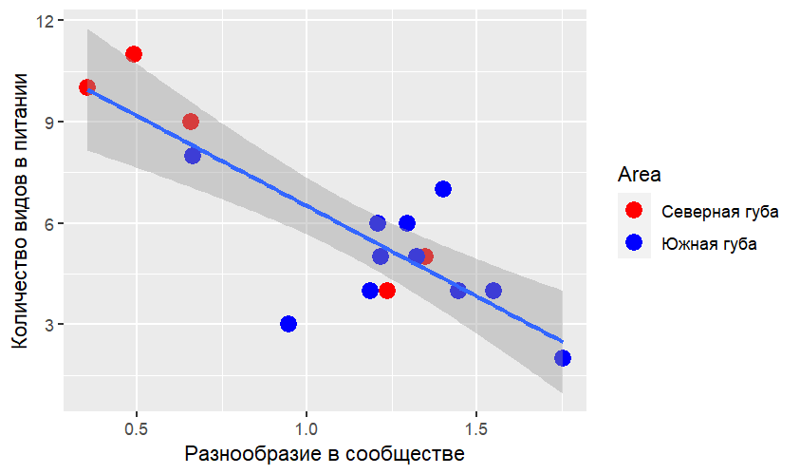

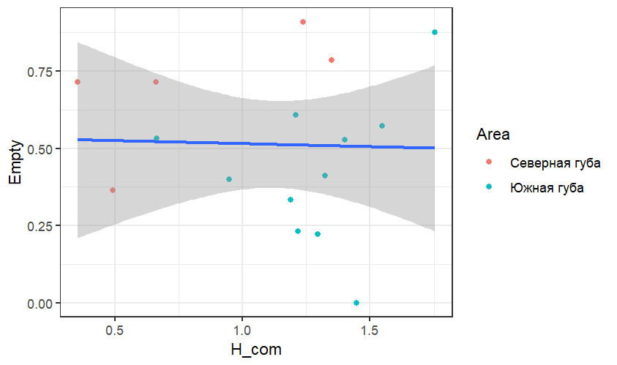

Но в зависимости от разнообразия сообществ и типа питания количество особей с пустыми желудками практически не изменяется. Это можно заметить из данного графика.

Если тип питания зависит от сообщества, то в данной точке из которой была взята креветка ее питание будет практически идентично тому сообществу, на котором она была поймана.

Но из графика можно заметить, что этого не происходит. Сообщество и питание идентично только в точках 15 12 11 16 и 9 которые только из южной губы.

Возможно такое соотношение сообщества к питанию произошло из-за того, что креветки Crangon crangon спокойно могут перемещаться между точек, а совпадение сообщества и питания может быть обусловлено что только в этот момент времени, когда производился сбор материала креветка только что поймала и съела добычу из этой точки. Также как было замечено креветки Crangon crangon иногда выходят кормится на сублитораль, о чем свидетельствуют найденные в их желудках креветок щетинки Terebellides stroemi сублиторального вида червей. Возможно по этой причине и происходит не совпадение питания и сообщества.

